ПРОТОКОЛ № 8

заседания Правления
Саморегулируемой организации - Некоммерческого партнерства
Центральное объединение проектных организаций “ПРОЕКТЦЕНТР”

г. Москва 19 ноября 2009 г.

Присутствовали:

Члены Правления в количестве 12 человек.
    - Гранев Виктор Владимирович
    - Вахтангова Лидия Николаевна
    - Шарапов Сергей Александрович
    - Краснолобов Евгений Вячеславович (от ОАО “Стройпроект”)
    - Иванец Виктор Константинович
    - Соломахин Юрий Павлович
    - Бедрягин Николай Иванович
    - Герке Леонид Евгеньевич (от НИиПИ “ЗдравПроект”)
    - Лужбинин Александр Юрьевич
    - Шкопинский Игорь Владимирович
    - Карачевский Герман Евгеньевич
    - Кокуркин Владимир Викторович (от ПИ КГТУ “Союзхимпромпроект”)

Приглашенные:

    - Цеков Евгений Герасимович (руководитель контрольной комиссии)
    - Морозов Александр Иванович (Президент Межрегионального Союза проектных, изыскательских, научно-исследовательских организаций /г. Киров/)
    - Бобров Юрий Леонидович (заведующий кафедрой ГАСИС)
    - Ромашко Олег Николаевич (Директор ПРОМСТРОЙ-Сертификация)
    - Некрашевич Сергей Всеволодович (кандидат на должность Генерального директора СРО НП “ПРОЕКТЦЕНТР”)
Председателем заседания единогласно избран Гранев Виктор Владимирович.
Секретарем собрания единогласно избрана Вахтангова Лидия Николаевна.
Повестку дня собрания утвердили единогласно.

Повестка дня:

- О подготовке к проведению общего собрания членов СРО НП “ПРОЕКТЦЕНТР”.
- Утверждение выдачи свидетельств о допуске к работам, оказывающим влияние на безопасность объектов капитального строительства и сертификатов на выполнение функций генерального проектировщика.
- Утверждение “Положения об организации и проведении аттестации, повышения квалификации специалистов проектных организаций СРО НП “ПРОЕКТЦЕНТР”.
- Утверждение состава Аттестационной комиссии СРО НП “ПРОЕКТЦЕНТР”.
- Принятие проекта “Положения о представительстве СРО НП “ПРОЕКТЦЕНТР” для утверждения на общем собрании.
- Разное.

По первому вопросу:
СЛУШАЛИ: Председателя заседания о предстоящем в декабре общем собрании членов СРО НП “ПРОЕКТЦЕНТР”, Вахтангову Л.Н. с информацией о регламенте проведения общего собрания и подготовке к проведению собрания. Рассказала о подготовке плана работ СРО НП “ПРОЕКТЦЕНТР” на основе предложений от членов Правления.
ГОЛОСОВАЛИ: “ЗА” - единогласно.

РЕШИЛИ:
- Исполнительной дирекции после уточнения даты (начало декабря), времени и места проведения общего собрания разослать приглашения всем членам СРО НП “ПРОЕКТЦЕНТР”.
- Исполнительной дирекции подготовить повестку общего собрания, проект плана работ СРО НП “ПРОЕКТЦЕНТР”, смету доходов и расходов СРО НП “ПРОЕКТЦЕНТР” и разослать членам Правления.

По второму вопросу:
СЛУШАЛИ: Вахтангову Л.Н. с информацией о проверке документов от кандидатов на вступление в СРО НП “ПРОЕКТЦЕНТР” и получение допусков. На рассмотрение заседания Правления представлены 52 организации. Также от трех организаций, уже входящих в СРО НП “ПРОЕКТЦЕНТР”, получены документы на дополнение перечня видов работ.
Вахтангова Л.Н. предложила утвердить решение о принятии 52 проектных организаций в СРО НП “ПРОЕКТЦЕНТР” и выдаче им свидетельств о допуске к видам работ по подготовке проектной документации, которые оказывают влияние на безопасность объектов капитального строительства (перечень прилагается). Так же предложила выдать свидетельства о допуске (с дополнением видов работ) 3 организациям (перечень прилагается). Выдать сертификаты на выполнение функций генерального проектировщика 45 организациям (перечень прилагается)
ГОЛОСОВАЛИ: “ЗА” - единогласно.

РЕШИЛИ:
- Принять в члены СРО НП “ПРОЕКТЦЕНТР” 52 проектные организации и выдать им свидетельства о допуске к видам работам по подготовке проектной документации, которые оказывают влияние на безопасность объектов капитального строительства (перечень прилагается).
- Выдать свидетельство о допуске к видам работам по подготовке проектной документации, которые оказывают влияние на безопасность объектов капитального строительства трем членам СРО НП “ПРОЕКТЦЕНТР” в связи с дополнением перечня видов работ (перечень организаций прилагается).
- Выдать сертификаты на выполнение функций генерального проектировщика 45 организациям (перечень прилагается).

По третьему вопросу:
СЛУШАЛИ: Председателя заседания Гранева В.В. о разработанном “Положении об организации и проведении аттестации, повышения квалификации специалистов проектных организаций СРО НП “ПРОЕКТЦЕНТР”. Бобров Ю.Л. (заведующий кафедрой ГАСИС, один из разработчиков “Положения…”) рассказал о работе над Положением, законодательной базе по повышению квалификации и аттестации, о процедурах повышения квалификации и аттестации согласно “Положения…”. Присутствующими были заданы вопросы. Бобров Ю.Л предложил организовать встречу с представителями Правления для обсуждения “Положения…”.
ГОЛОСОВАЛИ: “ЗА” - единогласно.

РЕШИЛИ:
- Провести перед общим собранием встречу членов аттестационной комиссии и ГАСИС (Бобровым Ю.Л.) для уточнения оставшихся вопросов по “Положению об организации и проведения аттестации...”.
- Принять “Положение об организации и проведения аттестации...”, дополнить в соответствии с доработанным перечнем видов работ по подготовке проектной документации (после официального утверждения Минрегионом РФ и Минюстом РФ), доработать вопрос по дистанционному прохождению аттестации.

По четвертому вопросу:
СЛУШАЛИ: Председателя заседания с предложением кандидатур в состав аттестационной комиссии СРО НП “ПРОЕКТЦЕНТР”. Присутствующими были обсуждены кандидатуры.
ГОЛОСОВАЛИ: “ЗА” - единогласно.

РЕШИЛИ:
1. Избрать аттестационную комиссии СРО НП “ПРОЕКТЦЕНТР” в составе:
  - Иванец Виктор Константинович – Председатель комиссии.
  - Шкопинский Игорь Владимирович – член комиссии.
  - Аветисов Станислав Алексеевич – член комиссии.
  - Навроцкий Алексей Антонович – член комиссии, секретарь комиссии.

По пятому вопросу:
СЛУШАЛИ: Гранева В.В. о проекте “Положения о представительстве СРО НП “ПРОЕКТЦЕНТР”. Работа над документом длится уже несколько месяцев, в данном проекте учтены все предложения и замечания. Предложил одобрить данный проект и рекомендовать к утверждению на общем собрании.
ГОЛОСОВАЛИ: “ЗА” - единогласно.

РЕШИЛИ:
- Одобрить проект “Положения о представительстве СРО НП “ПРОЕКТЦЕНТР” и представить для утверждения на общем собрании.

По шестому вопросу:
СЛУШАЛИ: Председателя заседания Гранева В.В. с информацией о результатах деятельности рабочей группы Минрегиона РФ по уточнению перечня видов работ по подготовке проектной документации, влияющих на безопасность объектов капитального строительства. На сегодняшний момент уже существует приказ Минрегиона РФ с изменением перечня вида работ, который был передан на регистрацию в Минюст РФ. Но сейчас приказ отозван в связи с продолжением работы по уточнению перечня видов работ. Работа по уточнению перечня продолжается, примерные сроки окончания - начало декабря 2009 г.

Ромашко О.Н. рассказал о возможностях сотрудничества СРО НП “ПРОЕКТЦЕНТР” и компании ПРОМСТРОЙ-Сертификация в проведении проверок членов СРО и других областях.
Вахтангова Л.Н. рассказала о проделанной работе по рассмотрению кандидатов на должность Генерального директора СРО НП “ПРОЕКТЦЕНТР”. Всего было рассмотрено 7 кандидатов, с которыми были проведены собеседования, заданы интересующие вопросы. Один из кандидатов Некрашевич С.В. приглашен на заседание Правления. Некрашевич С.В. рассказал о себе, о своей предыдущей работе. Членами Правления было предложено продолжить работу по рассмотрению кандидатур на должность Генерального директора, в том числе кандидатуру Харитонова.
ГОЛОСОВАЛИ: “ЗА” - единогласно.

РЕШИЛИ:
1. Провести следующее заседание Правления 17 декабря 2009 г.
2. Поручить Председателю Правления, заместителю Председателя Правления и Исполнительному директору принять решение о выборе предпочтительного кандидата между Некрашевичем С.В. и Харитоновым А.А. для утверждения на общем собрании.

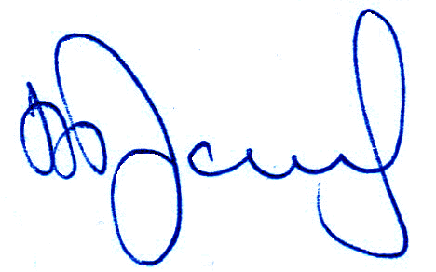

Председатель собрания В.В. Гранев

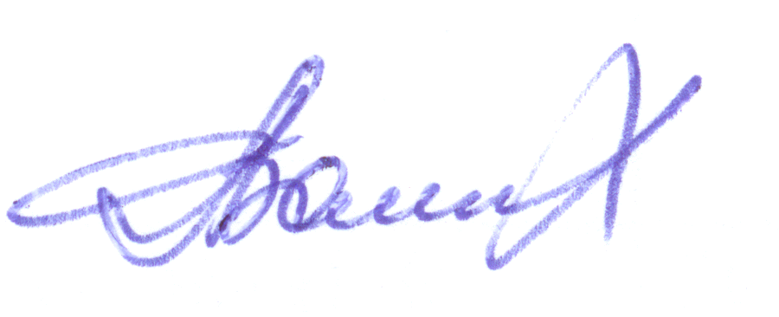
Секретарь собрания Л.Н. Вахтангова

